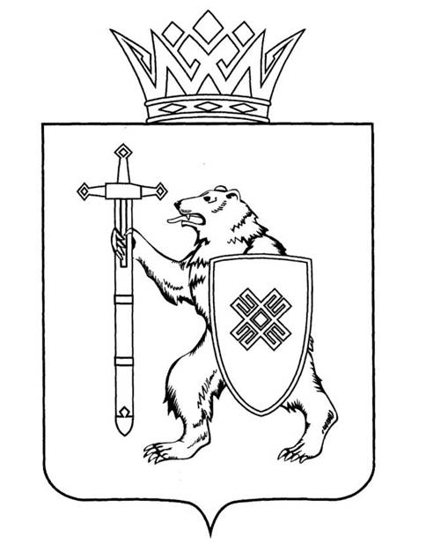

МАРИЙ ЭЛ РЕСПУБЛИКЫН КУГЫЖАНЫШ ПОГЫНЖО | ГОСУДАРСТВЕННОЕ СОБРАНИЕ РЕСПУБЛИКИ МАРИЙ ЭЛ
ТАЗАЛЫК АРАЛЫМЕ ШОТЫШТО, TÿВЫРА ДА СПОРТ КОМИТЕТ | КОМИТЕТ ПО ЗДРАВООХРАНЕНИЮ, КУЛЬТУРЕ И СПОРТУ
Ленин проспект, 29-ше,  Йошкар-Ола, 424001 | Ленинский проспект, 29,  г. Йошкар-Ола, 424001
Тел. (8362) 64-14-17, 64-13-99, факс (8362) 64-14-11, E-mail: info@gsmari.ru

ПРОТОКОЛ ПРОВЕДЕНИЯ
ЗАСЕДАНИЯ КОМИТЕТА № 59

21 июля 2022 года  11:00 | кабинет 211 (1)
ПОВЕСТКА ДНЯ:

I. Нулевое чтение направленных в Комитет законопроектов и проектов постановлений

1. О проекте закона Республики Марий Эл «О внесении изменений
в Закон Республики Марий Эл «О республиканском бюджете Республики Марий Эл на 2022 год и на плановый период 2023 и 2024 годов».
Комитет решил:
1. Поддержать проект закона Республики Марий Эл «О внесении изменений в Закон Республики Марий Эл «О республиканском бюджете Республики Марий Эл на 2022 год и на плановый период 2023 и 2024 годов»
с учетом предложений Правительства Республики Марий Эл и внести
на рассмотрение Государственного Собрания Республики Марий Эл.
2. Направить настоящее решение в головной Комитет Государственного Собрания Республики Марий Эл по бюджету.

2. О проекте закона Республики Марий Эл «О внесении изменений
в Закон Республики Марий Эл «О регулировании отношений в области налогов и сборов в Республике Марий Эл».
Комитет решил:
1. Поддержать проект закона Республики Марий Эл
«О внесении изменений в Закон Республики Марий Эл
«О регулировании отношений в области налогов и сборов
в Республике Марий Эл» и внести на рассмотрение Государственного Собрания Республики Марий Эл.
2. Направить настоящее решение в головной Комитет Государственного Собрания Республики Марий Эл по бюджету.

3. О проекте постановления Государственного Собрания Республики Марий Эл «О внесении изменений в Положение о Молодежном парламенте Республики Марий Эл».
Комитет решил:
1. Поддержать проект постановления Государственного Собрания Республики Марий Эл «О внесении изменений в Положение о Молодежном парламенте Республики Марий Эл» с учетом предложения Комитета Государственного Собрания Республики Марий Эл по социальному развитию и внести на рассмотрение Государственного Собрания Республики Марий Эл.
2. Направить настоящее решение в головной Комитет Государственного Собрания Республики Марий Эл по социальному развитию.

II. Организационные вопросы

4. О предложениях к повестке дня двадцать девятой сессии Государственного Собрания Республики Марий Эл.
Комитет решил:
Согласиться с предложенной повесткой дня двадцать девятой сессии Государственного Собрания Республики Марий Эл.

5. О секретариате двадцать девятой сессии Государственного Собрания Республики Марий Эл.
Комитет решил:
Согласиться с предложенными кандидатурами в состав секретариата двадцать девятой сессии Государственного Собрания:
Бронников Максим Вячеславович;
Киселев Алексей Леонидович;
Мирбадалев Антон Алексеевич.
Руководителем секретариата предлагается избрать
Бронникова Максима Вячеславовича.

6. О порядке работы двадцать девятой сессии Государственного Собрания Республики Марий Эл
Комитет решил:
1. Согласиться с порядком работы двадцать девятой сессии Государственного Собрания Республики Марий Эл.
2. Проект постановления поддержать и внести на рассмотрение Государственного Собрания Республики Марий Эл.

III. Вопросы ведения Комитета

7. Об итогах деятельности Комитета Государственного Собрания Республики Марий Эл по здравоохранению, культуре и спорту
за I полугодие 2022 года.
Комитет решил:
Информацию принять к сведению.

IV. Разное
8. Разное.
Вопросов не поступало и решений не принималось.

V. О проектах федеральных законов, законодательных инициативах
и обращениях законодательных (представительных) органов государственной власти субъектов Российской Федерации,
поступивших на рассмотрение Комитета

9. О проекте федерального закона № 140507-8 «О внесении изменения в статью 55 Федерального закона «Об обращении лекарственных средств» (в части расширения ассортимента аптечных организаций) – внесён депутатами Государственной Думы А.П.Петровым, О.И.Иванинским, Т.А.Кусайко.

10. О проекте федерального закона № 155843-8 «О внесении изменений в статью 54 Федерального закона «О наркотических средствах и психотропных веществах» (в части социальной реабилитации больных наркоманией) – внесён Правительством Российской Федерации.

11. О проекте федерального закона № 140235-8 «О внесении изменений в статью 52.1 Федерального закона «Об объектах культурного наследия (памятниках истории и культуры) народов Российской Федерации» и признании утратившим силу пункта 2 статьи 1 Федерального закона «О внесении изменений в статью 52.1 Федерального закона «Об объектах культурного наследия (памятниках истории и культуры народов Российской Федерации» – внесён Законодательным Собранием Владимирской области.

12. Об обращении Думы Астраханской области к Правительству Российской Федерации по вопросу лекарственного обеспечения отдельных категорий граждан.
13. Об обращении Законодательного Собрания Омской области
к Министру здравоохранения Российской Федерации М.А.Мурашко
по вопросу о внесении изменений в федеральное законодательство
в части запрета реализации физическим лицам прекурсора 1,4 – бутандиол.
По вопросам 9-13 о проектах федеральных законов, законодательных инициативах и обращениях законодательных (представительных) органов государственной власти субъектов Российской Федерации,
поступивших на рассмотрение, Комитет решил:
Информацию принять к сведению.

